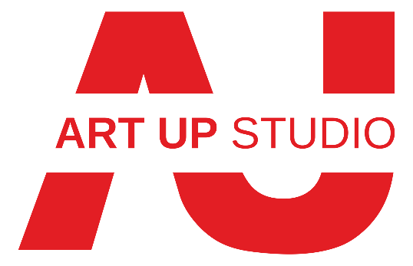

Форма технического задания

на разработку

**Введите название проекта**

Задача: Введите название задачи

|  |  |
| --- | --- |
| Описание изделия | |
| Введите текст | |
| Назначение изделия | |
| Введите текст | |
| Целевая аудитория | |
| Введите текст | |
| **Состав изделия и его отличительные особенности** | |
| Введите текст | |
| **Предмет разработки** (перечислите компоненты, детали, изделия и т.д., которые необходимо разработать) | |
| Введите текст | |
| **Особенности эксплуатации** | |
| Введите текст | |
| **Общие требования к изделию** | |
| Введите текст | |
| **Стиль, цвет, образы и т.п.** / **Материалы и поверхности** / **Геометрические и эстетические характеристики** | |
| Введите текст | |
| **Конструктивные особенности и ограничения** | |
| Введите текст | |
| **Комплектующие** (чертежи, образцы, ссылки, фото) | |
| Введите текст | |
| **Примеры моделей конкурентов** (изображения, ссылки на сайты производителей) | |
| Введите текст | |
| **Ценовая ниша проектируемого изделия** | |
| Введите текст | |
| **Обязательные графические или текстовые элементы** | |
| Введите текст | |
| **Фотографии, тексты, образцы и др.** | |
| Введите текст | |
| **Серийность продукта** (планируемое количество производимых изделий в месяц/год) | |
| Введите текст | |
| **Возможности, ограничения производства** (наличие собственного производства, оборудования и т.д.) | |
| Введите текст | |
| **Дополнительные сведения** | |
| Введите текст | |
| **Необходимые услуги** (отметьте необходимые услуги) | Дизайн  3D моделирование  Конструкторская проработка  Технологическая проработка и подготовка к производству  Прототип  Прочностные расчёты  Производство |

Техническое задание может уточняться и дополняться в процессе проектирования и макетирования изделия.

Все изменения и дополнения оформляются в виде письменных дополнительных соглашений и являются непосредственными приложениями к техническому заданию.